Exercice 1 (3,5 pts)
Choisir la/les bonne(s) réponse(s)
Q1. Dans une stratégie de défense en profondeur, quel est l'objectif principal du chiffrement des données ?
a) Empêcher l'accès des utilisateurs non autorisés aux données sensibles.
b) Accélérer les performances du système.
c) Optimiser la gestion des identités utilisateurs. d) Filtrer le trafic malveillant entrant.

Q2. Quelle est la principale conséquence d'une attaque ARP Spoofing ?
a) L'épuisement des ressources réseau et la saturation de la bande passante.
b) La possibilité pour l'attaquant de rediriger ou d'intercepter le trafic réseau, souvent à des fins d'écoute clandestine.
c) La corruption de données sur le disque dur d'un serveur.
d) La modification des tables de routage des routeurs.

Q3. Quel est l'inconvénient majeur de l'utilisation exclusive du cryptage symétrique pour la sécurisation de la communication entre deux parties ?
a) La nécessité d'utiliser une clé publique pour chaque message, ce qui augmente le temps de calcul.
b) La nécessité de distribuer la clé secrète à travers un canal de communication sécurisé.
c) L'augmentation de la charge sur le serveur de décryptage dû à la complexité de l'algorithme.
d) Le cryptage symétrique n'est pas efficace pour les communications longues ou complexes.

Q4. Quelle est l’utilité des algorithmes de hachage comme SHA-256 dans le processus de signature numérique ?
a) Ils permettent de réduire la taille du message à signer tout en garantissant une forte intégrité.
b) Ils assurent que seuls les destinataires ayant la clé privée peuvent lire le message.
c) Ils ajoutent un élément de confidentialité en cryptant le message original avant de le signer.
d) Ils augmentent la vitesse de transmission des messages sur un réseau en réduisant leur taille.

Q5. Quelle est la principale fonction d'un certificat numérique ?
a) Encryptage des données pour éviter les fuites d'informations.
b) Vérification de l'intégrité des fichiers.
c) Fournir une méthode d'authentification d'une entité (personne, organisation ou serveur) sur Internet.
d)Contrôle d'accès aux bases de données.

Q6. Quels sont les deux principaux types d'IDS ?
a) IDS basés sur les signatures et IDS basés sur l'anomalie
b) IDS matériels et IDS logiciels
c) IDS actifs et passifs
d) IDS de niveau application et IDS de niveau réseau

Q7. Quel protocole de sécurité est souvent utilisé dans un VPN pour chiffrer les données ?
a) Hyper Text Transfer Protocol (HTTP)
b) Authentication Header (AH)
c) Encapsulating Security Payload (ESP)
d) File Transfer Protocol (FTP)

Exercice 2 (3,5 pts)
- Expliquer la différence entre une vulnérabilité, une menace et un impact dans le contexte de la sécurité informatique (0,75 pts)
……………………………………………………………………………………………………………………………………………………………………………………
……………………………………………………………………………………
- Expliquer les règles de base de la sécurité informatique qui doivent être respectées pour minimiser les risques ? Donner un exemple pour chaque principe. (2 pts)
- Règle 1 : ……………………………………………………………………………
Exemple : ………………………………………………………

- Règle 2 : ……………………………………………………………………………
Exemple : ………………………………………………………

- Règle 3 : ……………………………………………………………………………
Exemple : ………………………………………………………

- Règle 4 : ……………………………………………………………………………
Exemple : ………………………………………………………

- Quels sont les mécanismes techniques à mettre en place pour garantir les objectifs suivants (0,75 pt)

Objectif à assurer | Mécanisme correspondant
Confidentialité | ……………………………………
Intégrité | ……………………………………
Disponibilité | ……………………………………

Exercice 3 (3 points)
Contexte :
Vous travaillez comme analyste en sécurité pour une entreprise qui a récemment subi plusieurs incidents réseau. Le rapport des incidents contient les informations suivantes :
Incident1- Des requêtes anormales ont été détectées sur le réseau, ciblant des ports spécifiques à des intervalles réguliers.
Incident 2- Plusieurs utilisateurs internes ont signalé un ralentissement soudain de leurs services réseau. Après analyse, vous découvrez un nombre élevé de connexions semi-ouvertes sur les serveurs.
Incident 3- Une tentative de connexion non autorisée à un serveur a été réalisée à l'aide de mots de passe générés automatiquement.
Problème :
Votre mission est de présenter un plan d'intervention pour répondre à ces incidents, les tâches qui vous allez accomplir sont les suivantes :
1/ Identifier le type d'attaque réalisée dans chaque incident mentionné (1,5pt)
Incident1 :………………………………………………………………………………………………….
Incident2 :………………………………………………………………………………………………….
Incident3 :………………………………………………………………………………………………….
2/ Proposer des mesures spécifiques pour atténuer chaque attaque (0,75 pt)
…………………………………………………………………………………………………………….
……………………………………………………………………………………………………………
…………………………………………………………………………………………………………….
3/ Est-il important de former les utilisateurs internes aux bonnes pratiques en matière de sécurité informatique, en lien avec ces incidents ? Expliquer. (0,75 pt)
…………………………………………………………………………………………………………….
Exercice 4 (4 pts)
La sécurité des données est un enjeu crucial de nos jours, surtout avec l'augmentation des cyberattaques. Le chiffrement des données est devenu une tâche primordiale pour protéger les informations sensibles stockées ou transmises sur un site ou une application.
1) Définir la cryptographie et citer trois objectifs de sécurité assurés par ce mécanisme. (1pt) ……………………………………………………………………………………………………………………………………………………………………………………………….
2) Citer deux types de cryptage et expliquer leurs procédures de cryptage et de décryptage à travers un schéma (préciser les clés utilisées et leurs propriétaires à chaque fois). (2 pts)
Type de cryptage 1 …………………
Schéma

Type de cryptage 2 …………………
Schéma

3) Expliquer les deux propriétés du hachage numérique (1 pt)
- ……………………………………………………………………………………………….
……………………………………………………………………………………………….
- …………………………………………………………………………………………….
……………………………………………………………………………………………….

Exercice 5 (6 pts)
Soit l’architecture de sécurité suivante :
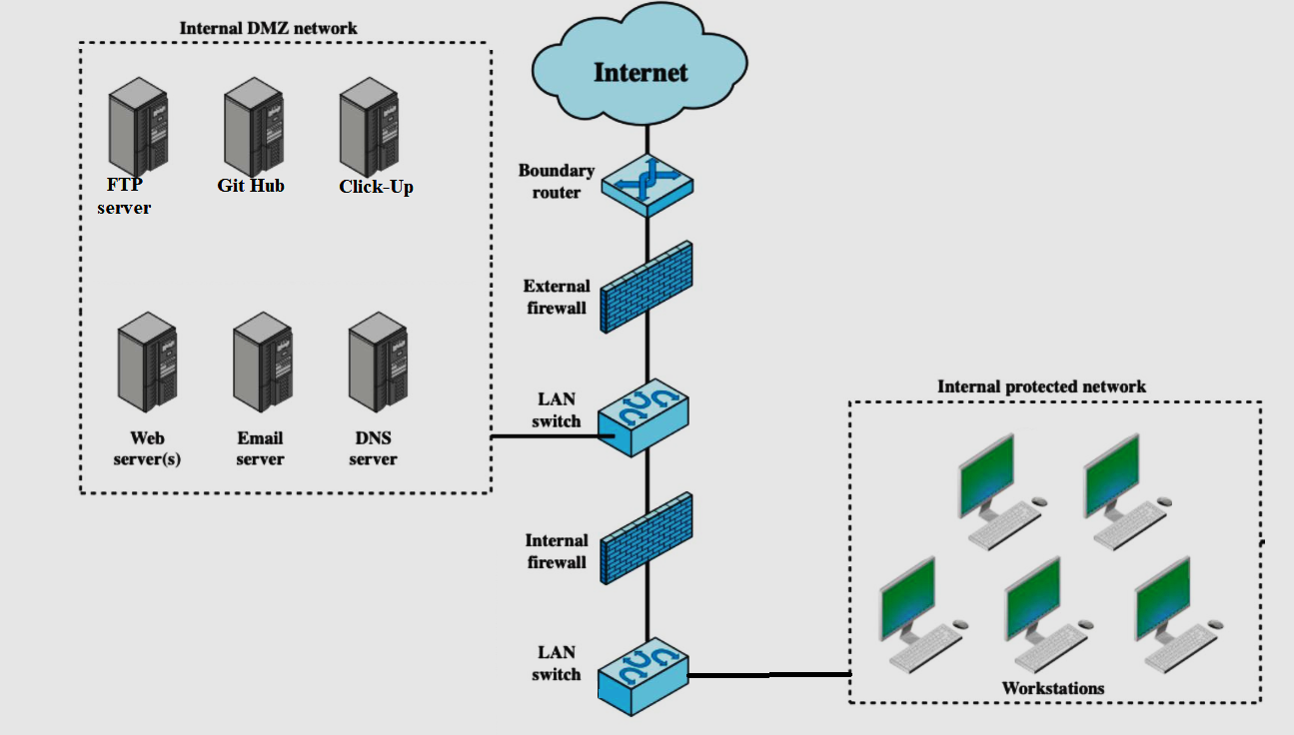
Figure : architecture de sécurité
- Quelle est la topologie du firewall utilisée dans la figure : « architecture de sécurité » ci-dessus ?Justifier votre réponse (0,75 pt)
………. ……….………. …. ……….……….………. ……….……….………. ……….……….………. ……….……….………. ……….…
- Les règles de sécurité à mettre en place ont été décrites comme suit :
Descriptions textuelles :
- Règle 1 : le serveur email (ip=172.16.100.10/24) accède aux services smtp et pop 3 sur internet avec les ports 25 et 110. Les workstations accèdent au serveur smtp et pop 3 à travers les ports 25 et 110.
- Règle 2 : les workstations accèdent aux serveurs FTP (ip=172.16.100.20/24), Github (ip=172.16.100.30/24), et Clickup (ip=172.16.100.40/24).
- Règle 3 : les clients de l’entreprise accèdent aux serveurs Web (ip=172.16.100.50/24), et DNS (ip=172.16.100.60/24).
- Règle 4 : l’administrateur de l’entreprise (ip=172.16.200.20/24) accède à tous les serveurs à travers le service SSH
Nous précisons que les ports utilisés pour github = 9418 et clickup = 3000 avec le protocole de transport tcp.

Tableaux des règles implémentées dans les firewalls
Tableau de règles zone WAN
N° | Règle | Protocole | IP source | Port source | IP destination | Port destination
A1 | allow | TCP | 172.16.100.50/32 | * | * | 80 ;443
A2 | allow | TCP | 172.16.100.60/32 | * | * | 53
A3
A4

Tableau de règles zone DMZ (external firewal)
N° | Règle | Protocole | IP source | Port source | IP destination | Port destination
B1 | allow | TCP | 172.16.100.10/32 | * | * | 25 ;110
B2
B3
B4

Tableau de règles zone DMZ (internal firewal)
N° | Règle | Protocole | IP source | Port source | IP destination | Port destination
C1 | Deny | * | * | * | * | *
C2
C3
C4

Tableau de règles zone LAN (internal firewal)
N° | Règle | Protocole | IP source | Port source | IP destination | Port destination
D1 | allow | tcp | 172.16.200.0/24 | * | 172.16.100.20/32 | 20 ;21
D2 | allow | tcp | 172.16.200.20/32 | * | 172.16.100. 0/24 | 22
D3
D4

- Compléter le tableau suivant pour faire correspondre les règles décrites textuellement avec les règles implémentées dans chaque firewall (1,5pt)
Règle | N° sur le firewall | Règle | N° sur le firewall
Règle 1 | B1 | Règle 3
Règle 2 |  | Règle 4

- Est-ce qu’il y a des règles non implémentées dans les firewalls ? (2pts)
Si oui les préciser en spécifiant la zone en question.
Sinon, justifier votre réponse.
……………………………………………………………………………………………………………………………………………………………………………….
- L’administrateur a détecté que certaines attaques sur les serveurs ne peuvent pas être arrêtées par ces firewalls.
- Qu’est-ce que vous lui proposez comme solution à rajouter (0,25pts)
…………………………………………………………………………………………..
- Où est ce que vous proposez que cet équipement soit ajouté ? (0,25pts)
…………………………………………………………………………………………..
- Quel est le type d’architecture choisi pour cette solution ? (0,25 pts)
…………………………………………………………………………………………..
- L’administrateur veut que les employés en télétravail se connectent à distance sur le serveur github.
- Qu’est-ce que vous lui proposez pour que la connexion soit sécurisée ? (0,25 pts)
…………………………………………………………………………………………..
- Quel est le type de cette connexion ? (0,25 pts)
…………………………………………………………………………………………..
- Qu’est ce qui assure que cette connexion soit sécurisée ? (0,25 pts)
…………………………………………………………………………………………..

- Est-ce qu’il faut ajouter une nouvelle plage d’adresse IP dans l’entreprise pour pouvoir utiliser cette connexion sécurisée ? (0,25 pt)
…………………………………………………………………………………………..

